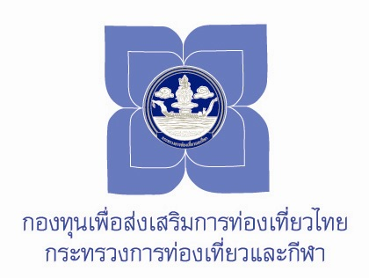
แบบฟอร์มรายงานผลโครงการที่ดำเนินการเสร็จสิ้นแล้ว
ของกองทุนเพื่อส่งเสริมการท่องเที่ยวไทย

กระทรวงการท่องเที่ยวและกีฬา

* สามารถดาวน์โหลดไฟล์แบบฟอร์มรายงานผลโครงการระหว่างการดำเนินงานของกองทุนเพื่อส่งเสริมการท่องเที่ยวไทย
ได้ที่ http://secretary.mots.go.th เลือกรายการ “สำนักเศรษฐกิจการท่องเที่ยวและกีฬา” เลือกรายการ “กองทุนเพื่อส่งเสริมการท่องเที่ยวไทย” เลือกรายการ “เอกสารกองทุนฯ”และเลือกรายการ “แบบฟอร์ม” หลังจากนั้นเลือก ดาวน์โหลด “แบบฟอร์มรายงานผลโครงการที่ดำเนินการเสร็จสิ้นแล้ว”

แบบฟอร์มรายงานผลการดำเนินงานโครงการที่ขอรับการสนับสนุนจากกองทุนเพื่อส่งเสริมการท่องเที่ยวไทย
(สำหรับโครงการที่ดำเนินการเสร็จสิ้นแล้ว)
ชื่อโครงการ......................................................................................................
ปีที่ได้รับอนุมัติ พ.ศ................... หน่วยดำเนินการ.......................................

วัตถุประสงค์ของโครงการ | สถานที่ดำเนินการ | รายละเอียดของโครงการ | ระยะเวลาดำเนินการ |  | งบประมาณ (บาท) |  | ผลที่คาดว่าจะได้รับ  ตามโครงการ | ผลที่ได้รับจริงหลังจากการดำเนินการตามโครงการเสร็จสิ้น | ปัญหา/อุปสรรค
วัตถุประสงค์ของโครงการ | สถานที่ดำเนินการ | รายละเอียดของโครงการ | ในแผน | ที่ปฏิบัติจริง | ที่อนุมัติ | ที่ใช้จริง | ผลที่คาดว่าจะได้รับ  ตามโครงการ | ผลที่ได้รับจริงหลังจากการดำเนินการตามโครงการเสร็จสิ้น | ปัญหา/อุปสรรค

(ลงชื่อ)......................................ผู้รายงาน
ตำแหน่ง.....................................................

